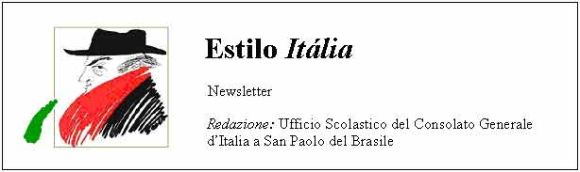
Quindicinale. N° 096 – Lunedì 26 ottobre 2009.
Estilo Itália promuove la conoscenza della lingua italiana nelle scuole del Brasile. Il suo logo è una famosa autocaricatura di Federico Fellini. Per ricevere la newsletter inviare un messaggio a dirdidattica.sanpaolo@esteri.it con oggetto Estilo Itália, indicando il nome completo e i recapiti. Per cancellarsi inviare un messaggio bianco con oggetto Remove. Per scaricare i numeri arretrati: http://www.povo.it/estiloitalia/. Per scaricare lo speciale con risorse didattiche gratuite, cliccare qui.

>>><><><><><><><><><><><<<
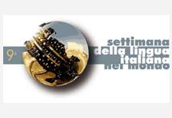 | LINGUA ITALIANA NEL MONDO. La prima notizia rinvia al sito del MAE. Le altre illustrano quanto l’Ufficio scolastico del Consolato Generale d’Italia a San Paolo ha promosso con vari Enti: Istituto Italiano di Cultura, Vice consolato onorario di Campinas, Ufficio scolastico del Consolato d’Italia a Belo Horizonte, UNESP/IBILCE e Amici d’Italia di São José do Rio Preto, Casa d’Italia di Juiz de Fora, FECIBESP e Scuola Eugenio Montale di San Paolo. Fiore all’occhiello: il primo posto a pari merito di Karina Rodrigues, studentessa UNESP/ IBILCE, nel concorso per i migliori elaborati sul tema della IX Settimana, coordinato dalla lettrice Alessandra Rondini.

>>><><><><><><><><><><><<<

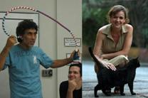 | OSPITI D’ONORE. Sandra Corveloni, protagonista del film Linha de Passe, Palma d’Oro a Cannes come migliore attrice del 2008, ha generosamente offerto tramite la FECIBESP uno spettacolo ai piccoli alunni di italiano del CEU Campo Limpo di San Paolo. Roberto Papetti, coordinatore del Centro La Lucertola di Ravenna, con la sua valigia di giocattoli ha intrattenuto alunni della scuola primaria presso il Centro Adamastor di Guarulhos, il Centro Cultural Sâo Paulo e la Scuola Montale, a Campinas e a São José do Rio Preto.

>>><><><><><><><><><><><<<
Lla
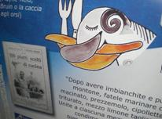 | IL LIBRO E IL PIATTO. Mostra organizzata a Campinas, São José do Rio Preto e Juiz de Fora da un gruppo di volontari, col sostegno dell’Istituto Italiano di Cultura di San Paolo. Ha preso spunto da una frase di Carlo Emilio Gadda e da alcuni ricettari e libretti di avventura editi tra fine Ottocento - primi Novecento. I 13 pannelli tematici associavano copertine, citazioni e ricette, con traduzione portoghese della docente Claudia Zavaglia e degli studenti UNESP/IBILCE. Disegni di Gianfranco Zavalloni, dirigente scolastico presso il Consolato di Belo Horizonte.

>>><><><><><><><><><><><<<
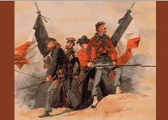 | 150 ANNI DI ITALIA UNITA. Da mercoledì 21 a venerdì 23 ottobre Alessandro Dell’Aira, dirigente scolastico presso il Consolato Generale d’Italia a San Paolo, e Cecilia Casini, docente di lingua e letteratura italiana presso l’Università di San Paolo (USP), hanno aggiornato una trentina di docenti dei Centros de Estudos de Línguas (CELs). Temi trattati nel corso di venti ore: dodici unità didattiche da sviluppare nell’anno scolastico australe 2010 e una conversazione sul Futurismo, con attenzione speciale alla “cucina futurista”.

>>><><><><><><><><><><><<<
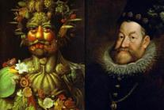 | CONFERENZE. Due conversazioni di Alessandro Dell’Aira su Giuseppe Arcimboldi (1527-1593) presso il Museu da Cidade di Campinas e la Casa d’Italia di Juiz de Fora. Prima delle conferenze-proiezioni, Amadeu Tilli (Campinas) e Gianfranco Zavalloni (Juiz de Fora) hanno ricreato “repliche vegetali” del Vertumnus. A São José do Rio Preto, che ha prodotto il programma più ricco, il compito è stato affidato a un gruppo di studenti di italiano UNESP/IBILCE.

>>><><><><><><><><><><><<<
 | LA SCUOLA EUGENIO MONTALE di San Paolo, nella mattina di sabato 24 ottobre, ha dato vita a un ricco programma celebrativo, con la sorpresa di uno “spuntino futurista” (arancini allo zafferano) offerto dalla classe quinta elementare, una conferenza del prof. Carlo Dastoli, sempre sul futurismo, e la presentazione di una serie di ricerche e lavori degli studenti sulle “Cosmicomiche” di Italo Calvino.
Estilo Itália nº 096. Newsletter quindicinale a cura dell'Ufficio Scolastico del Consolato Generale d'Italia a San Paolo del Brasile. Numeri arretrati: http://www.povo.it/estiloitalia/

